別紙回答様式

令和２年度公益財団法人大分県スポーツ協会第４回理事会
出欠等回答用紙
【開催予定日時：令和3年３月２３日（火）10時30分～】

公益財団法人大分県スポーツ協会事務局 あて
【FAX番号：097-504-0885 ・ メールアドレス：watanabe-tatsuya@oen.ed.jp】

氏 名
連絡先
役 職
※大分県スポーツ協会役員としての役職をご記入願います。
出 欠 出 席 ・ 欠 席
※いずれかを○で囲んで下さい。

◇その他連絡事項 ※連絡事項等があればご記入下さい。

回答期限：３月３日（水）までに、御回答願います。
回答は、オンライン回答フォーム(PC・ｽﾏﾎ）からも可能です。
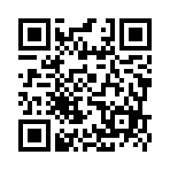
オンライン回答フォームＵＲＬ：https://forms.gle/1nJ6sYtLCF2E89qt7

